Отчёт: File upload
В ходе практической работы был проведен рефакторинг методов создания (create) и обновления (updateFromArray) статей с функционалом загрузки изображений.
- Защита от Remote Code Execution (RCE):
В старой версии злоумышленник мог загрузить файл с расширением .php. Поскольку имя файла не менялось, атакующий мог напрямую вызвать его из папки uploads/ и выполнить произвольный код на сервере. Внедрение генерации случайных имён и проверка расширений полностью блокируют эту уязвимость.

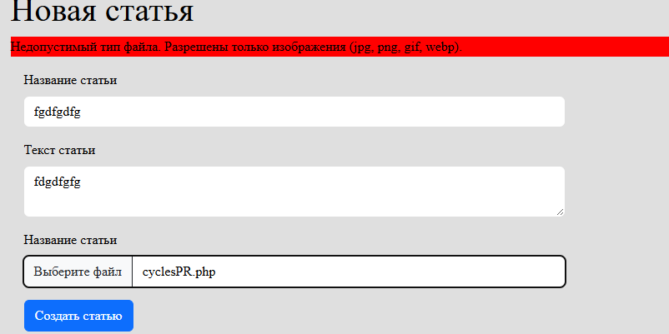
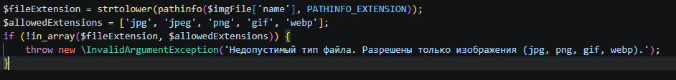

- Защита от обхода расширений (MIME-Type spoofing):
Проверка только расширения файла легко обходится (например, переименованием virus.php в virus.jpg). Использование расширения Fileinfo гарантирует, что сервер анализирует байты самого файла и убеждается, что это действительно изображение.

